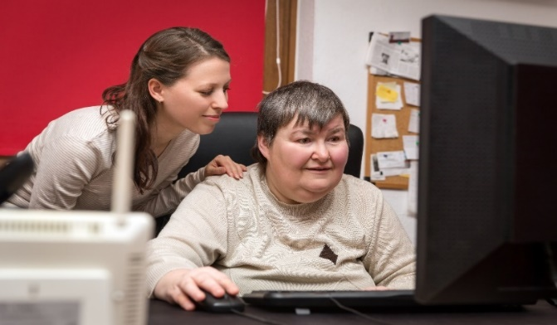
5 Lub Niam Tswv Yim ntawm Kev Txiav Txim Siab Ntawm Tus Kheej

Muaj kev ywj pheej
Koj npaj rau koj tus kheej lub neej thiab koj tus kheej yog tus txiav txim siab, nws zoo ib yam li cov neeg uas tsis xiam oob qhab uas lawv tuaj yeem ua tau raws lawv tus kheej.

Kev muaj cai
Koj txiav txim siab tias yuav siv cov nyiaj li cas rau koj cov kev pabcuam thiab pab txhawb.

Kev pab txhawb
Koj xaiv cov neeg thiab cov kev pab txhawb uas pab ua rau koj nyob taus, ua haujlwm tau thiab mus los tau rau hauv koj lub zos.

Lub luag haujlwm

Yuav txiav txim siab rau hauv koj lub neej, yuav saib xyuas kev siv cov nyiaj thiab lees paub koj lub luag haujlwm hauv lub zos.

Kev lees
Koj yog tus neeg tseem ceeb tshaj plaws thaum ua qhov kev npaj rau koj lub neej.Koj yog tus neeg txiav txim siab txog koj cov kev pabcuam.

